Zjednoczone Królestwo Wielkiej Brytanii i Irlandii Północnej

The United Kingdom of Great Britain and Northern Ireland

Jest to państwo wyspiarskie położone w Europie Zachodniej. W skład Wielkiej Brytanii wchodzą: **Anglia, Walia, Szkocja i Irlandia Północna (England, Wales, Scotland and Northern Ireland)**

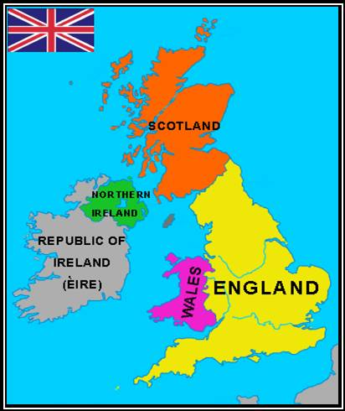

**Wielka Brytania:**

**Najwyższe** **wzniesienie**: Ben Nevis (1344 m)

**Najdłuższa** **rzeka**: Tamiza (The Thames)(320 km)

**Środowisko** **naturalne**: Grupa wysp Zjednoczonego Królestwa, oddzielona od lądu europejskiego Morzem Północnym i kanałem La Manche obejmuje oprócz głównej wyspy z Anglią, Walią i Szkocją także północną Irlandię oraz wyspy przybrzeżne – Orkady, Szetlandy, Hebrydy i inne.

**Ludność**: 65,64mln

**Stolica**: Londyn

**Ustrój**: monarchia konstytucyjna, parlamentarna

**Waluta**: 1 funt szterling (Pound) 1£= 100 pensów

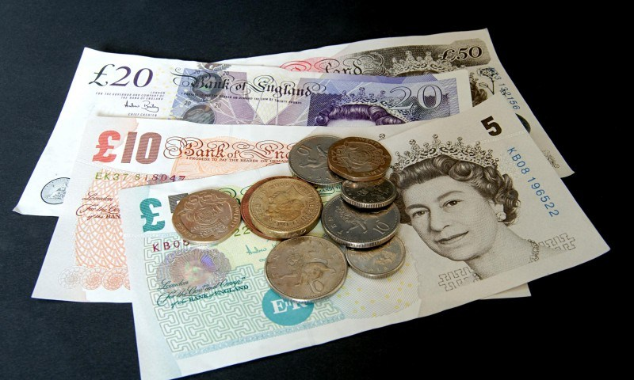

**Głowa państwa:** królowa Elżbieta II (ur. 1926) - Elizabeth II

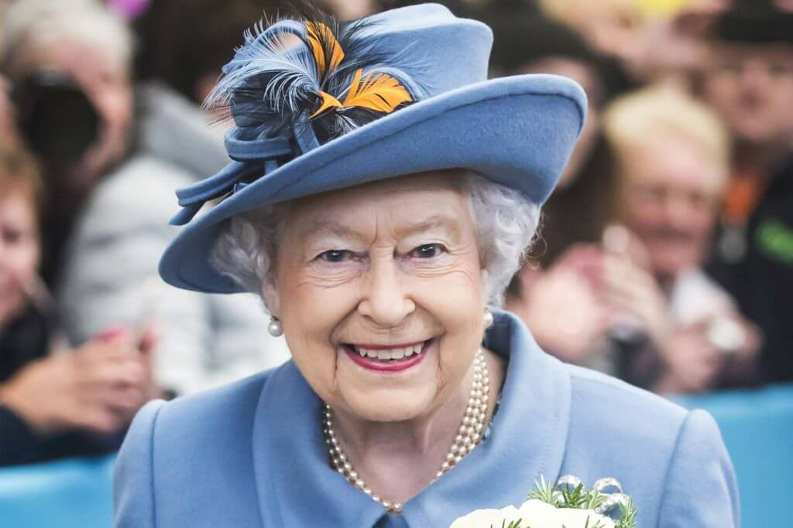

**Następca tronu: Książę Karol** - Prince Charles

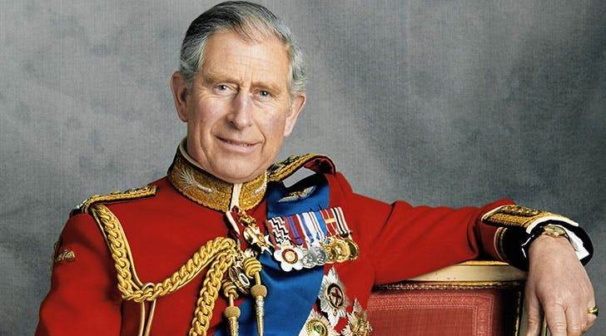

**Premier Wielkiej Brytanii**: Theresa May

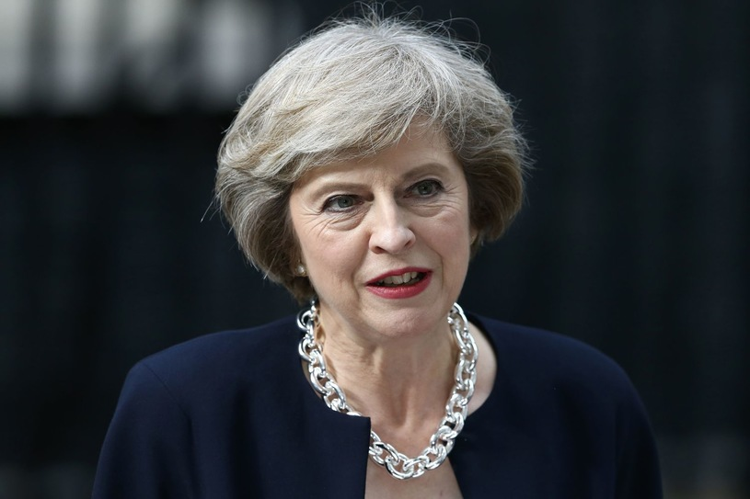

**Religie**: anglikanizm, katolicyzm, islam

**Słynne** **szkoły**: Cambridge University, Oxford University, Eton College

**Największy** **port** **lotniczy**: Heathrow w Londynie

**Najsłynniejszy pisarze**: William Shakespeare, Agatha Christie, Charles Dickens, Jane Austen, J.R.R. Tolkien, J.K.Rowling

**Najsłynniejszy muzycy**: The Beatles, The Rolling Stones, David Bowie, Queen, Sting, Adele, The Spice Girls, Robbie Williams

**Najsłynniejsi naukowcy**: Isaac Newton, James Watt, Charles Darwin , Alexander Fleming

**Najsłynniejsze postacie:** Mr Bean (Jaś Fasola), James Bond 007, detektyw Sherlock Holmes, Robin Hood, Harry Potter

**Królewski herb Wielkiej Brytanii (coat of arms)**

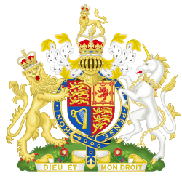

**Podział administracyjny Wielkiej Brytanii:**

|  |  |  |  |  |  |  |
| --- | --- | --- | --- | --- | --- | --- |
| **Jednostka** | **Stolica** | **Język** | **Patron i święto** | **Kolor** | **Symbol, roślina** | **Flaga** |
| England | London | English | St George (św. Jerzy)  13rd April | white | rose | https://upload.wikimedia.org/wikipedia/commons/thumb/a/a9/Flag_of_England_%28bordered%29.svg/2000px-Flag_of_England_%28bordered%29.svg.png |
| Scotland | Eninburgh | English,  Scottish | St Andrew (św. Andrzej)  30th November | blue | thistle (oset) | https://upload.wikimedia.org/wikipedia/commons/thumb/1/10/Flag_of_Scotland.svg/2000px-Flag_of_Scotland.svg.png |
| Wales | Cardiff | English,  Welsh | St David  1st March | red | daffodil (żonkil)  leak (por) | https://upload.wikimedia.org/wikipedia/commons/thumb/5/59/Flag_of_Wales_2.svg/1200px-Flag_of_Wales_2.svg.png |
| Northern Ireland | Belfast | English, Irish | St Patrick 16th of March | green | shamrock (koniczyna) | https://upload.wikimedia.org/wikipedia/commons/thumb/8/81/Saint_Patrick%27s_Saltire.svg/1000px-Saint_Patrick%27s_Saltire.svg.png |

**Flaga Wielkiej Brytanii** - nazwa - **Union Jack**

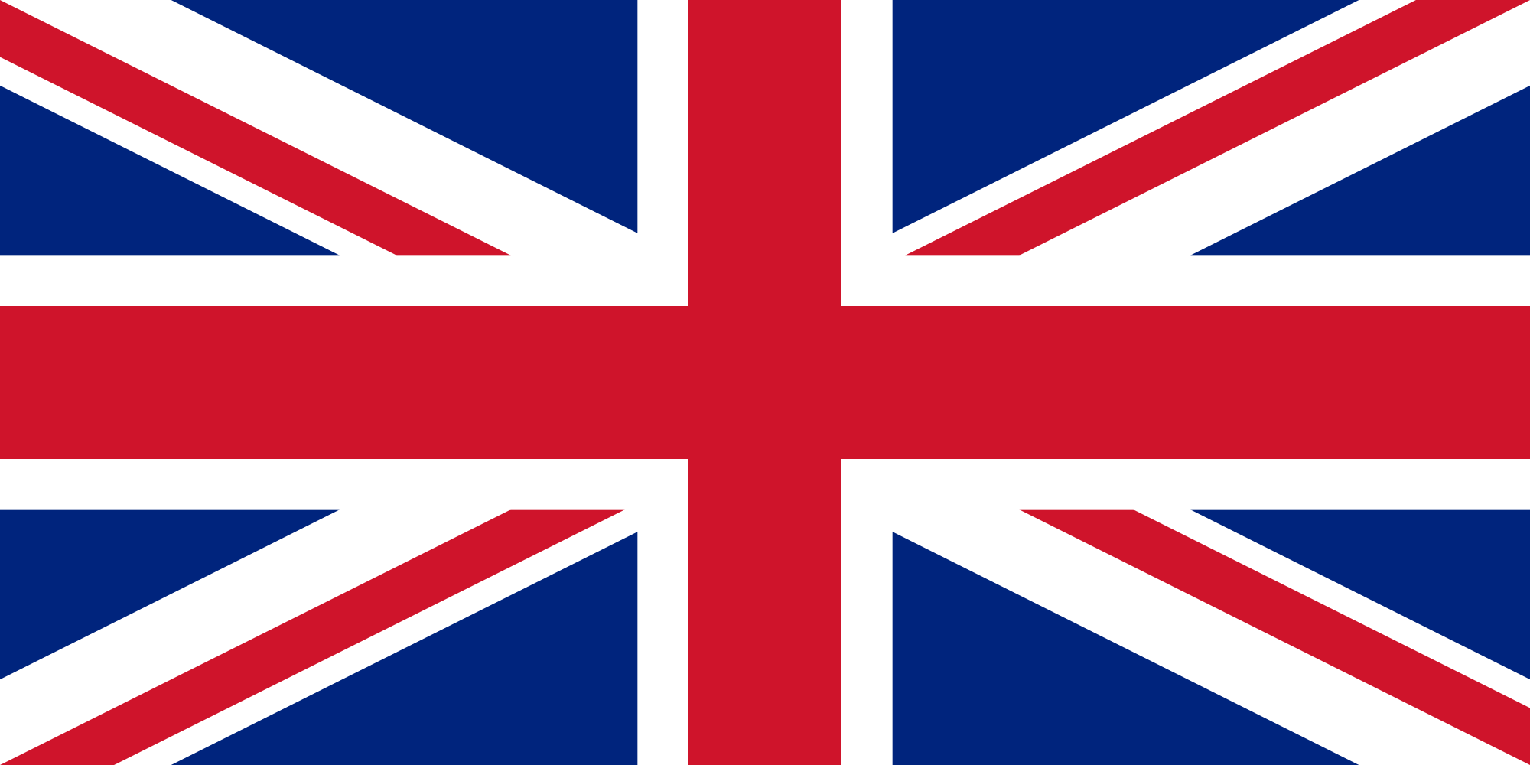

Z czego składa się **Union Jack**

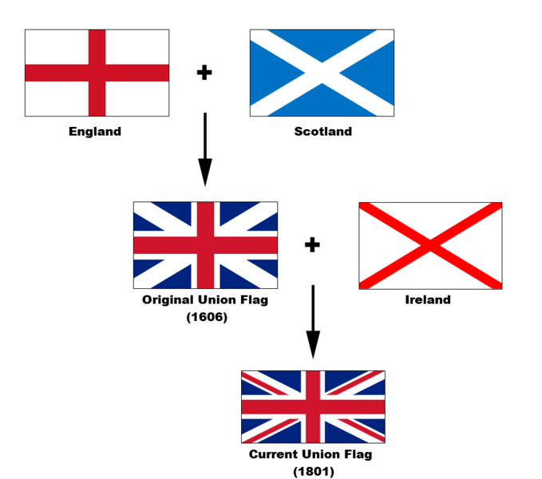

Hymn państwowy: „God Save the Queen” (Boże chroń Królową)

Obecna dynastia: Windsorowie

LONDON

Stolica Wielkiej Brytanii - Londyn - położony jest nad Tamizą. Populacja to ok. 8,788 miliona. Jest to jedno z największych miast na świecie.

**Co warto zobaczyć w Londynie:**

**Buckingham Palace**

Największy na świecie pałac królewski, który od 1837 roku pełni funkcję oficjalnej siedziby monarszej. Jedna z pereł architektury późnego baroku. Pałac został zbudowany w 1703 roku jako rezydencja miejska dla księcia Buckingham, Johna Sheffielda. W roku 1761 król Wielkiej Brytanii Jerzy III wszedł w posiadanie pałacu, który został przekształcony w jego rezydencję. Dziś pałac jest oficjalną rezydencją królowej Elżbiety II i jej męża, księcia Filipa (Prince Philip).

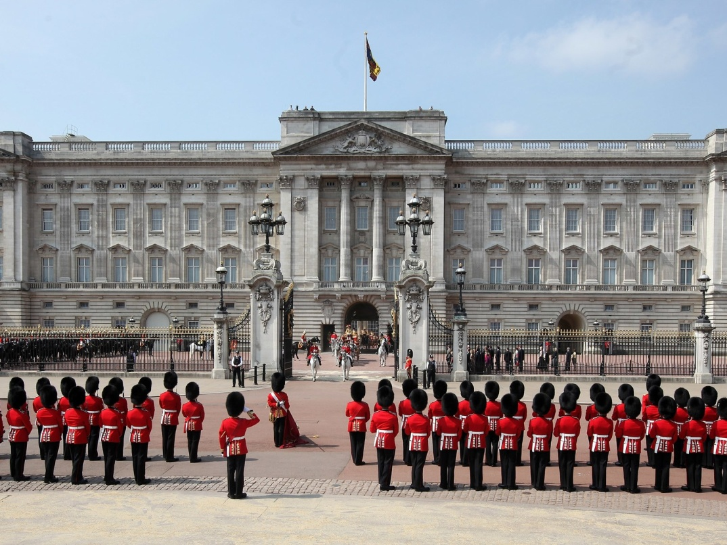

**The Houses of Parliament - Pałac Parlamentu - Palace of Westminster**

The Palace of Westminster jest siedzibą parlamentu, który składa się z dwóch izb: niższej - House of Commons(Izba Gmin) i wyższej - House of Lords(Izba Lordów).

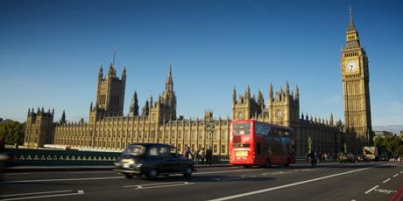

**Big Ben**

Big Ben to nazwa ważącego 14 ton dzwonu umieszczonego na szczycie 106 metrowej wieży Pałacu Parlamentu. Uważany jest on za symbol Wielkiej Brytanii.

**Tower of London**

Tower of London to budowla obronna i pałacowa monarchów Anglii, chociaż ostatni z władców Anglii, który z niej korzystał to Jakub I (1566-1625). Wzniesiona została w 1078 roku dla Wilhelma Zdobywcy. Tower of London było więzieniem, z którego podobno nie było ucieczki, ponieważ wejście było zaraz nad wodą – podpływano łódkami i tam prowadzono więźniów do celi. Więziono tu m.in. króla Anglii Henryka IV, królową Annę Boleyn, Thomasa More'a, Thomasa Cromwella, Jane Grey, żeglarza Waltera Raleigha, a w 1941 r. Rudolfa Hessa.

W twierdzy są dziś przechowywane liczne zbroje, broń, klejnoty i insygnia koronacyjne (królewski pierścień i jabłko oraz berło z krzyżem i największym na świecie brylantem Cullinanem I, a także koronę brytyjską zdobioną drugim co do wielkości na świecie brylantem Cullinanem II).

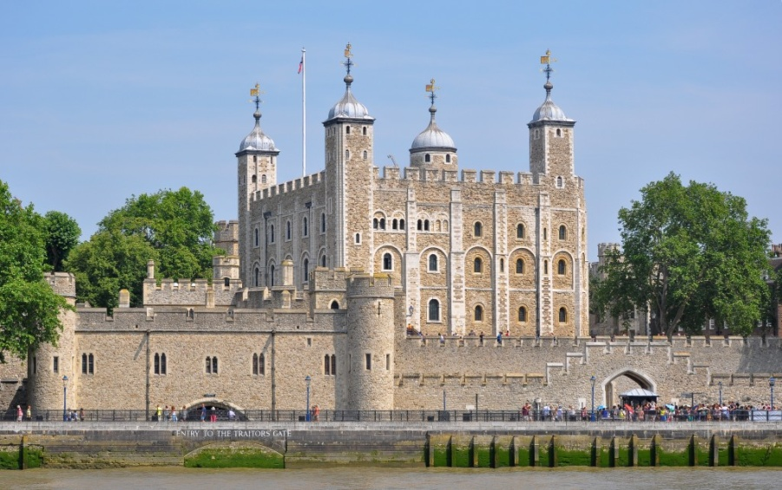

**Tower Bridge**

**Tower Bridge** – most zwodzony w Londynie przeprowadzony przez Tamizę w pobliżu Tower of London, od której bierze swą nazwę. Jeden z najbardziej znanych obiektów w Londynie, zbudowany w stylu wiktoriańskim. Przy budowie mostu postawiono warunek, który został spełniony; styl mostu miał harmonizować ze stylem zamku. Architektem jego był Horace Jones, który zastosował modną wówczas konstrukcję: stalowy szkielet obłożony kamieniem w stylu neogotyckim. Most został ukończony w 1894. Jest mostem zwodzonym, umożliwiającym przepływanie statków oceanicznych do około 40,5 m wysokości powyżej poziomu wody.

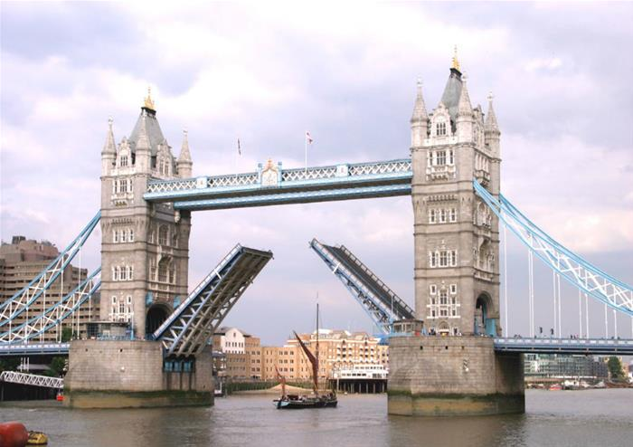

**London Eye**

London Eyekoło obserwacyjne (diabelski młyn) znajdujące się w dzielnicy Lambeth w Londynie, na południowym brzegu Tamizy. Koło ma wysokość 135 metrów, a jego pełny obrót trwa około 30 minut.

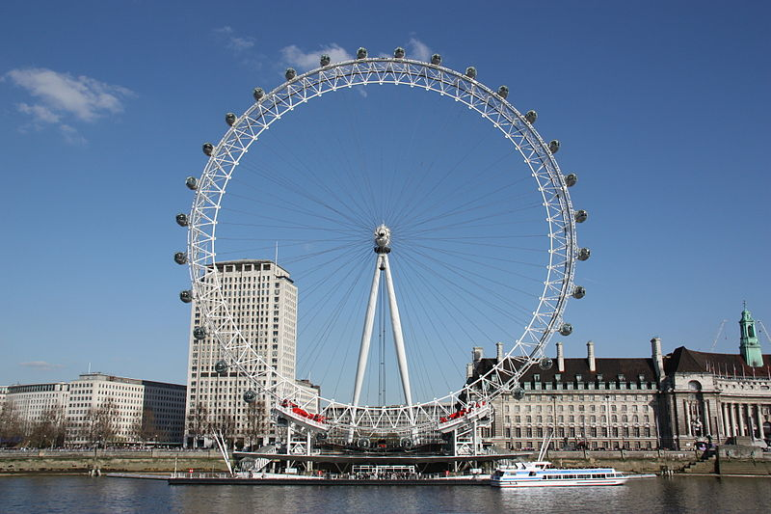

**St Paul’s Cathedral**

jeden z najbardziej znanych kościołów anglikańskich w Wielkiej Brytanii i budowli Londynu. Jego budowę ukończono w 1710. Znajduje się w samym sercu londyńskiej dzielnicy City of London i formalnie pełni funkcję głównej świątyni tej dzielnicy.

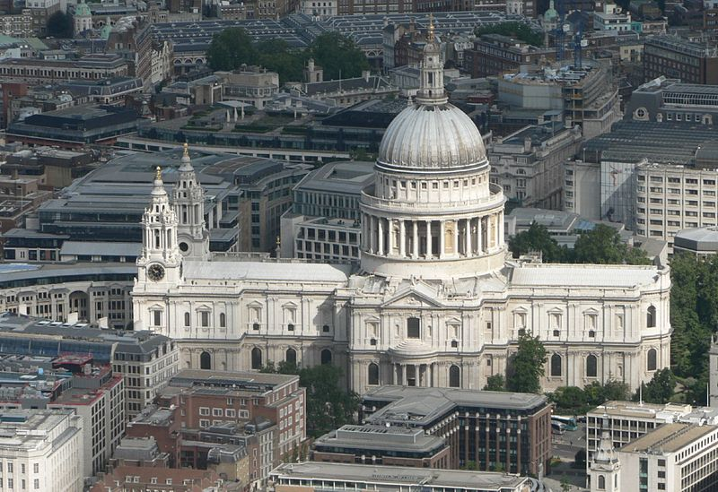

**Westminster Abbey - Opactwo Westminsterskie**

Opactwo Westminster najważniejsza, obok [katedry w Canterbury](https://pl.wikipedia.org/wiki/Katedra_w_Canterbury) i [katedry św. Pawła](https://pl.wikipedia.org/wiki/Katedra_%C5%9Bw._Paw%C5%82a_w_Londynie) w [londyńskim City](https://pl.wikipedia.org/wiki/City_of_London), świątynia anglikańska. Opactwo począwszy od [Wilhelma Zdobywcy](https://pl.wikipedia.org/wiki/Wilhelm_Zdobywca) ([1066](https://pl.wikipedia.org/wiki/1066)) jest miejscem koronacji królów Anglii i Wielkiej Brytanii, z wyjątkiem [Edwarda V](https://pl.wikipedia.org/wiki/Edward_V_York) i [Edwarda VIII](https://pl.wikipedia.org/wiki/Edward_VIII_Windsor), którzy nie byli koronowani. Od [XIII](https://pl.wikipedia.org/wiki/XIII_wiek) wieku opactwo to również miejsce pochówku królów i zasłużonych osób.

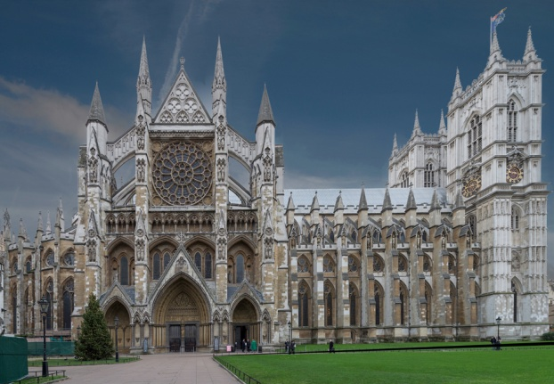

**Madame Tussauds**

Jest muzeum figur woskowych znanych ludzi z rozmaitych dziedzin życia, założone w 1835 przez Marie Tussaud (1761-1850) w Londynie. Można tam zobaczyć podobizny znanych polityków, aktorów, piosenkarzy i figur historycznych. Figury woskowe Madame Tussauds są niezwykle realistyczne.

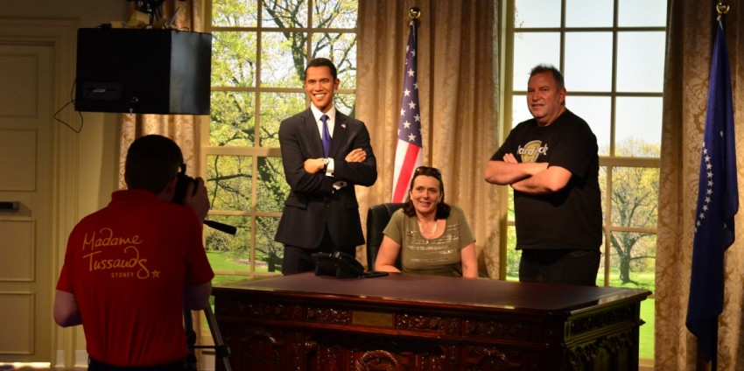

**British Museum**

Jedno z największych muzeów historii na świecie które dokumentuje dzieje ludzkości od czasów najwcześniejszych, aż po czasy współczesne. Zgromadzono w nim ok. osiem milionów eksponatów.

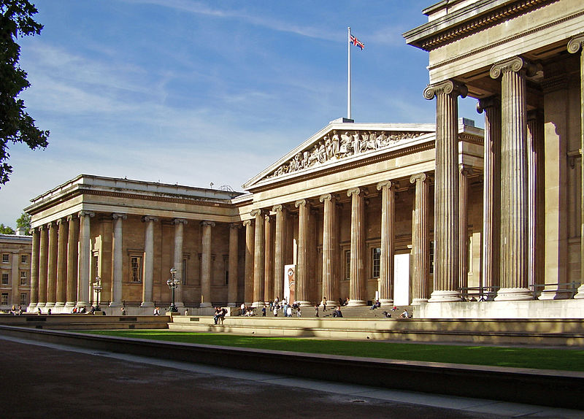

Ciekawostki:

**1) Stonehenge**

To prawdopodobnie najsłynniejsza w Europie budowla megalityczna, składa się z wałów ziemnych i kręgów ogromnych kamieni. Konstrukcja Stonehenge rozpoczęła się prawdopodobnie 3000 lat p.n.e. Stonehenge było związane z kultem Księżyca i Słońca, prawdopodobnie sprawowało rolę kalendarza słonecznego.

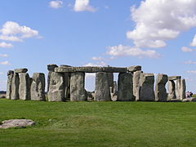

**2)** **Królowa Elżbieta II** jest najstarszym monarchą w Europie. Urodziła się w roku 1926, a panuje od roku

1953. Królowa jest głową Wspólnoty Brytyjskiej i 16 państw, które są jej członkami (Realms). Są to:

Zjednoczone Królestwo, Antigua i Barbuda, Australia, Wyspy Bahama, Barbados, Belize, Kanada, Grenada, Jamajka, Nowa Zelandia, Papua Nowa Gwinea, Saint Kitts i Nevis, Saint Lucia. Saint Vincent i Grenadyny, Wyspy Salomona, Tuvalu

**3)** **Jednostki miar**

|  |  |
| --- | --- |
| Jednostka obowiązująca w UK  1 cal (inch)  1 stopa (feet)  1 mila (mile)  1 uncja (oz)  1 funt (pound)  1 yard  1 pinta  1 stone | Jednostka obowiązująca w Polsce.  2,54 cm  0,31 metra  1,61 km  28 gramów  0,45 kg  0,91 metra  0,57 litra  6,35 kg |

**4) Royal Observatory Greenwich**– Królewskie Obserwatorium Greenwich jest miejscem

specjalnym na kuli ziemskiej. Tędy przebiega południk zerowy, który dzieli kulę ziemską na półkulę wschodnią i zachodnią. Miliony turystów fotografuje się stojąc na obu półkulach jednocześnie. W Greenwich

znajduje się także unikatowy zegar. Od roku 1884 tzw. Czas Greenwich stał się podstawą pomiaru

czasu dla większości państw na świecie.

**5) Double-decker**

– to tradycyjny londyński czerwony autobus nazywamy popularnie „piętrusem”. Te typowe dwu-poziomowe autobusy są dziś popularne na całym świecie, lecz pochodzą one z Londynu,

gdzie jeżdżą od 1923 r.

**6) London Taxi**

- taksówki londyńskie zwane także Hackney Carriage są jednym z wielu symboli tego miasta. Na przestrzeni lat funkcję londyńskich taksówek pełniły samochody różnych marek i modeli, ale zawsze musiały spełniać kilka warunków – charakterystyczny kształt nadwozia i jeden kolor lakieru-czarny.

**6) London’s Underground**

– londyńskie metro, zwane przez Brytyjczyków the tube, jest najstarszym metrem na świecie. Zostało otwarte w 1863 r. i nieustannie pracuje do dziś. Na przestrzeni prawie 150 lat, metro jest cały czas modernizowane, rozbudowywane i unowocześniane. Dziś składa się z 14 linii o długości ok. 500 km oraz z około 300 stacji. Przewozi rocznie około 1 miliarda pasażerów.

**7)** **Potwór z Loch Ness**

– żartobliwie zwany przez Brytyjczyków Nessie podobno żyje w Szkocji. Tajemniczo brzmiąca nazwa Loch

oznacza po prostu „jezioro” języku szkockim.

**8) Szkoci są inni**

... mężczyźni w Szkocji podkreślają swą tożsamość narodową nosząc charakterystyczne kraciaste spódniczki zwane kilt. Każda szkocka krata zwana tartanjest inna i oznacza przynależność do określonej szkockiej rodziny/klanu. Szkoci są dumni ze swojego narodowego instrumentu muzycznego - Bagpipes– czyli dudy.

**9) Walijczycy są inni**

... a szczególnie język walijski, który przetrwał mimo tego, że Walia od ponad 400 lat jest częścią najpierw Anglii, potem Zjednoczonego Królestwa. Większość znaków informacyjnych w Walii jest w dwóch językach: angielskim i walijskim. Ciekawostką jest najdłuższa nazwa miejscowości w całej Wielkiej Brytanii, oczyw

iście w języku walijskim: Llanfairpwllgwyngyllgogerychwyrndrobwllllantysiliogogogoch – co w tłumaczeniu na język polski daje następującąnazwę – Kościół świętej Marii w dziupli białej leszczyny przy wartkim wirze wodnym oraz kościół Świętego Tysilio przy czerwonej jaskini.

**WYBRANE ŚWIĘTA I ZWYCZAJE:**

**Halloween (31.10)**

– w tym dniu w oknach domów umieszcza się wydrążone i podświetlone dynie z wyciętymi kształtami różnych postaci (Jack'-o-lantern). Kulminacyjnym momentem tego święta jest odwiedzanie domów przez przebrane dzieci, które wypowiadają zdanie "trick or treat" – cukierek albo psikus, co ma nakłonić odwiedzonego domownika do poczęstowania dzieci garścią wcześniej zakupionych na ten cel słodyczy pod "groźbą" zrobienia mu psikusa. Tradycja tego święta sięga czasów przed naszą erą.

Celtyckie plemiona wierzyły, że światło latarni (początkowo drążonej w rzepie, a nie w dyni) odstrasza złe duchy zmarłych. Dziś jest to radosne święto uwielbiane przez dzieci.

**Guy Fawkes Day (5.11)**

jest dniem publicznego dziękczynienia. Dzieci niosą przez miasto kukły Guy'a, wykonane ze starych ubrańwypchanych słomą, papierami i liśćmi, krzycząc: "Pensy dla Guy'a!". Święto to znane jest także pod nazwą Bonfire Night, gdyż kukły są palone w wielkich ogniskach w parkach i ogrodach, czemu towarzyszą pokazy sztucznych ogni. Organizowane są także festyny i przyjęcia przy grillu barbecue. Dzień Guy'a Fawkes'a jest jednym z najbardziej niezwykłych świąt w Europie - niewiele krajów świętuje rocznice nieudanego zamachu na swojego króla i parlament i to jeszcze w tak wyszukany sposób.

Tradycja tego święta sięga ponad 400 lat wstecz, kiedy kościół katolicki i anglikański były w wielkiej

niezgodzie. 5 listopada 1605 r. grupa katolików pod wodzą Guy’a Fawkes’a chciała wysadzić w

powietrze Parlament z królem Jakubem I - gorliwym wyznawcą kościoła anglikańskiego. Ponieważ w tamtych czasach nie znano jeszcze bomb, Guy Fawkes zgromadził trzydzieści sześć beczek prochu w piwnicach Parlamentu. Dawało to 2,5 tony prochu, który miał być odpalony podczas obrad Parlamentu.

Dlatego dzień ten zwany jest także Spiskiem Prochowym. Zamach został odkryty i udaremniony, a spiskowcy straceni za zdradę stanu.

**Pancake Day**

(wtorek przed Środą Popielcową) – ten dzień odpowiada polskiemu Tłustemu Czwartkowi.

Brytyjczycy tradycyjnie smażą naleśniki (pancakes) i urządzaja różne zawody i konkursy np. bieg z naleśnikami (pancake race).

**Boxing Day (26.12)**

w drugi dzień Swiąt Bożego Narodzenia Brytyjczycy tradycyjnie odwiedzają dalszą rodzinę i znajomychobdarowując ich drobnymi prezentami w pudełkach (boxes).

**Notting Hill Carnival**

(ostatnia niedziela i poniedziałek sierpnia) - To największy artystyczno-muzyczny festiwal w Europie. Rozmachem dorównuje mu jedynie Karnawał w Rio De Janeiro. Odbywa się w dzielnicy Londynu - Notting Hill. Obrazy z barwnej dzielnicy Londynu, pełnej muzyki, tańca, jedzenia i ulicznych straganów oraz przebranych w kostiumy postaci, ruchomych platform i maskarad można podziwiać w większości stacji telewizyjnych na świecie. Zabawa ciągnie się na długości 5 km, gdzie jest rozstawionych kilkadziesiąt scen muzycznych, a także najnowocześniejsze systemy nagłaśniające.

**New Year’s Day** (01.01)Nowy Rok

**St Valentine’s Day** (14.02) Dzień św. Walentego

**April Fools’ Day** (01.04) Prima Aprilis